МИНОБРНАУКИ РОССИИ

Федеральное государственное бюджетное

образовательное учреждение высшего образования

«ЧЕРЕПОВЕЦКИЙ ГОСУДАРСТВЕННЫЙ УНИВЕРСИТЕТ»

Институт Информационных Технологий

Кафедра МПО ЭВМ

Дисциплина «Математические методы решения задач искусственного интеллекта»

Лабораторная работа №2

«Симплексный метод решения задач линейного программирования»

Исполнитель:

студент группы 1ПИб-02-1оп-22

Маслов Владислав Андреевич

Руководитель:

Юдина Ольга Вадимовна

2024 год

Задание

Цель: научиться аналитически решать задачу линейного программирования;

сопоставлять полученные графическое и аналитическое решения.

Решить задачу линейного программирования, соответствующую варианту

симплексным методом. проиллюстрировать решение графически (если можно).

При решении задачи могут быть использованы любые пакеты прикладных

программ, но при этом в отчете должны быть представлены:

* базисное решение,
* симплексные таблицы,
* оптимальное решение,
* графическая иллюстрация,
* ответы на контрольные вопросы

Сопоставить свое решение с тем, что предлагает Excel.

Вариант 4.

$$f\left(x\right)=x_{1}-2x_{2}+2x_{3}-x_{4}→extr$$

$$\left\{\begin{aligned}x_{1}+x_{3}-3x_{4}=3 \\ 2x_{1}+x_{2}+x_{4}=7 \\ x_{1},x_{2},x_{3},x_{4}≥0\end{aligned}\right.$$

Нахождение максимума

Шаг 1. Найти начальное базисное решение

Записать исходную задачу в канонической форме. За начальные базисные переменные берутся те m переменных, при которых коэффициенты в уравнениях ограничений образуют единичную матрицу. Этого можно добиться, осуществляя преобразования Гаусса-Жордана. Вторым способом нахождения базисного решения является переход к M-задаче. Выделить базисные и свободные (все остальные, кроме базисных) переменные. Найти начальное базисное решение, полагая свободные переменные равными нулю.

В системе 2 уравнения, следовательно базисных переменных тоже 2 (m = 2). Найдем эти переменные.

Если мы приравняем к нулю переменные x1 и x4, то из системы уравнений сразу найдем значения оставшихся переменных

$$\left\{\begin{aligned}0+x_{3}-3*0=3 \\ 2*0+x_{2}+0=7 \\ x_{1},x_{2},x_{3},x_{4}≥0\end{aligned}\right.$$

Из первого уравнения при получаем, что x3 = 3. Из 2 уравнения получаем, что x2 = 7

Таким образом, x2 и x3 являются базисными переменными, а x1 и x4 – свободными.

Шаг 2. Заполнить таблицу 2.1.

Построим симплекс-таблицу.

|  |  |  |  |  |  |  |  |
| --- | --- | --- | --- | --- | --- | --- | --- |
|  |  |  | 1 | -2 | 2 | -1 | cj |
| ciB | БП | БР | x1 | x2 | x3 | x4 | БР/ |
| 2 | х3 | 3 | 1 | 0 | 1 | -3 |  |
| -2 | x2 | 7 | 2 | 1 | 0 | 1 |  |
|  |  |  | -2 | -2 | 2 | -8 | zj |
|  |  |  | 3 | 0 | 0 | 7 | Δj |

Шаг 3. Вычислить относительные оценки, записать их в таблицу.

Вычислим относительные оценки по следующим формулам.

$$∆_{j}=c_{j}-\sum_{i=1}^{m}{c_{iB}{\overline{a}}_{ij}=c_{j}}-z_{j}$$

$$z_{j}=\sum_{i=1}^{m}{c_{iB}{\overline{a}}_{ij}, j=1,…,m+n}$$

Найдем z1, z2, z3, z4:

Найдем 1, 2, 3, 4:

Оценки базисных переменных всегда равны нулю.

Результаты расчетов запишем в таблицу из шага 2

Шаг 4. Проанализировать относительные оценки (задача была записана в канонической форме, следовательно, предполагается поиск максимума):

a) если все оценки Δj неположительны, то расчет закончен. Найденное базисное решение является оптимальным;

b) если есть положительные оценки, то следует найти максимальную среди них и проанализировать коэффициенты столбца таблицы, которому соответствует максимальная положительная оценка. Если этот столбец содержит хотя бы один положительный коэффициент, то номер столбца обозначается через r, а переменная, соответствующая ему, вводится в число базисных. Если среди коэффициентов этого столбца нет ни одного положительного, то это означает, что множество допустимых решений задачи не ограничено, а функция f(x) не ограничена сверху и задача решения не имеет.

В нашем случае есть положительные оценки. Максимальная среди них: $∆_{4}=7$. Этот столбец содержит положительный коэффициент, поэтому вводим данную переменную в число базисных.

Определим переменную, выходящую из базиса. Для этого находим наименьшее неотрицательное отношение Qi = bi/ai2 для столбца x4:

Наименьшее неотрицательное отношение Q2 = 7 в строке 2. Следовательно, переменная x2 выходит из базиса.

Найдем значения переменных:

$$\left\{\begin{aligned}0+x_{3}-3x_{4}=3 \\ 2*0+0+x_{4}=7 \\ x_{1},x_{2},x_{3},x_{4}≥0\end{aligned}\right.$$

Из 2 уравнения следует, что x4 = 7. Из 1 уравнения следует, что x3 = 3+3x4 = 24.

Пересчитаем коэффициенты (из 1 строки вычитаем 2 строку, умноженную на – 3):

$$a_{31}=1-\left(-3\right)*2=7$$

$$a_{32}=0-\left(-3\right)*1=3$$

$$a_{33}=1-\left(-3\right)*0=1$$

$$a_{34}=-3-\left(-3\right)*1=0$$

Построим новую симплекс-таблицу с учетом изменения базисной переменной.

|  |  |  |  |  |  |  |  |
| --- | --- | --- | --- | --- | --- | --- | --- |
|  |  |  | 1 | -2 | 2 | -1 | cj |
| ciB | БП | БР | x1 | x2 | x3 | x4 | БР/ |
| 2 | х3 | 24 | 7 | 3 | 1 | 0 |  |
| -1 | x4 | 7 | 2 | 1 | 0 | 1 |  |
|  |  |  | 0 | -1 | 2 | -7 | zj |
|  |  |  | 1 | -1 | 0 | 6 | Δj |

Найдем z1, z2, z3, z4:

Найдем 1, 2, 3, 4:

Все оценки Δj неположительны, следовательно, расчет закончен. Оптимальное решение найдено.

Fmax =

Нахождение минимума

Рассмотрим симплекс-таблицу и оценки из шагов 2-3 для нахождения максимума.

|  |  |  |  |  |  |  |  |
| --- | --- | --- | --- | --- | --- | --- | --- |
|  |  |  | 1 | -2 | 2 | -1 | cj |
| ciB | БП | БР | x1 | x2 | x3 | x4 | БР/ |
| 2 | х3 | 3 | 1 | 0 | 1 | -3 |  |
| -2 | x2 | 7 | 2 | 1 | 0 | 1 |  |
|  |  |  | -2 | -2 | 2 | -8 | zj |
|  |  |  | 3 | 0 | 0 | 7 | Δj |

Все оценки Δj неотрицательны, следовательно, расчет закончен. Оптимальное решение найдено.

Fmin =

Проверка в Excel:

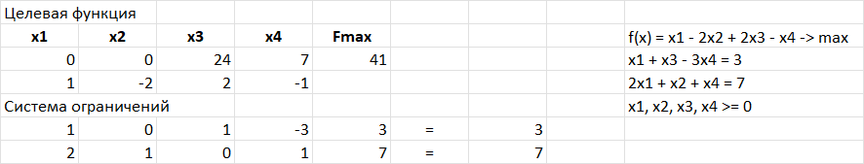

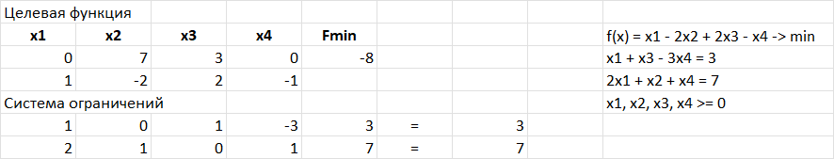

График:

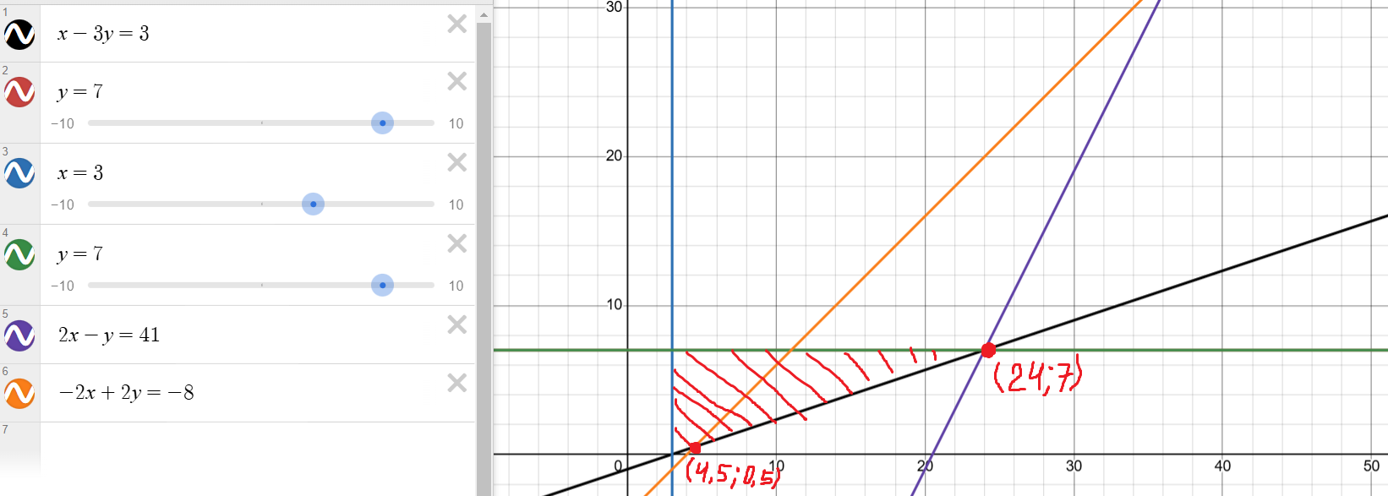

Контрольные вопросы

1. Приведите общую постановку задачи и каноническую. Каким образом можно перейти от общей постановки задачи к канонической?

Общая постановка задачи и каноническая приведены в ходе лабораторной работы. Перейти можно путем М-задачи или методом Жордана-Гаусса.

1. Какие переменные называются базисными, а какие свободными? Какие способы нахождения начального базисного решения существуют?

За начальные базисные переменные берутся те переменные, при которых коэффициенты в уравенениях ограничений образуют единичную матрицу. Этого можно добиться, осуществляя преобразования Гаусса-Жордана. Вторым способом нахождения базисного решения является переход к М-задаче.

Свободными являются все остальные переменные кроме базисных.

1. На основании каких признаков можно делать вывод о: количестве решений задачи линейного программирования, совместна или нет система ограничений?

* Задачи линейного программирования:

Единственное решение: если в процессе симплекс-метода удалось найти одно базисное решение, и среди неосновных переменных нет нулевых коэффициентов в строке целевой функции, то задача имеет единственное оптимальное решение.

Бесконечное количество решений: если в оптимальной симплекс-таблице хотя бы одна из неосновных переменных имеет нулевой коэффициент в строке целевой функции, то существует бесконечное количество решений. Это связано с тем, что можно варьировать значения этих переменных, не изменяя значение целевой функции.

Нет решения (задача неограничена): если на какой-то итерации симплекс-метода ведущий столбец (со столбца с самым отрицательным коэффициентом в строке целевой функции) не имеет допустимых ведущих строк (все элементы в столбце либо отрицательные, либо равны нулю), то задача неограничена. Это означает, что целевая функция может стремиться к бесконечности, и нет конечного оптимального решения.

* Совместна или нет система ограничений:

Совместная система ограничений: если после нескольких итераций симплекс-метода удается найти базисное допустимое решение (все переменные удовлетворяют ограничениям), то система ограничений совместна. Это означает, что существует хотя бы одно решение, удовлетворяющее всем ограничениям.

Несовместная система ограничений: если в процессе решения симплекс-метода возникает ситуация, когда искусственные переменные не могут быть исключены из базиса (их значения остаются положительными), то система ограничений несовместна. Это свидетельствует о том, что нет решений, удовлетворяющих всем ограничениям одновременно.

1. Чем отличается решение задачи о поиске минимума от решения задачи о поиске максимума?

При нахождении максимума в симплекс-таблицах разрешающим столбцом выбирается тот, в котором дельта - максимальное положительное число, а при нахождении минимума - минимальное отрицательное.